Bonjour,
J’espère que vous avez passé de bonnes vacances ainsi qu’un bon jeudi de l’Ascension.
Je vous retrouve donc pour cette dernière période.

Voici le PLAN DE TRAVAIL pour le :
Jeudi 28 mai 2020 (élèves du groupe 1*) et Jeudi 4 juin 2020 (élèves du groupe 2*) :

- Objectif savoir faire des caractères :
Lire la leçon+ Faire l’exercice ci-joint ci- dessous.
- Révisions : la ponctuation (savoir faire un point, une virgule, un point d’interrogation et d’exclamation déjà vu en classe), les majuscules, les accents 1 et 2, les caractères en vu d’un exercice à la prochaine séance qui sera à me retourner

*les cours d’informatique ont lieu tous les 15 jours par demi- groupe pendant 1h environ,

Bien à vous tous
Bon courage.
Valérie.

Les autres caractères
Domaine 3 : Créer, produire, traiter,
exploiter des données
E.3.2
Je sais saisir les caractères en minuscules,
en majuscules, les différentes lettres accentuées
et les signes de ponctuation.
© zoutils.ek.la

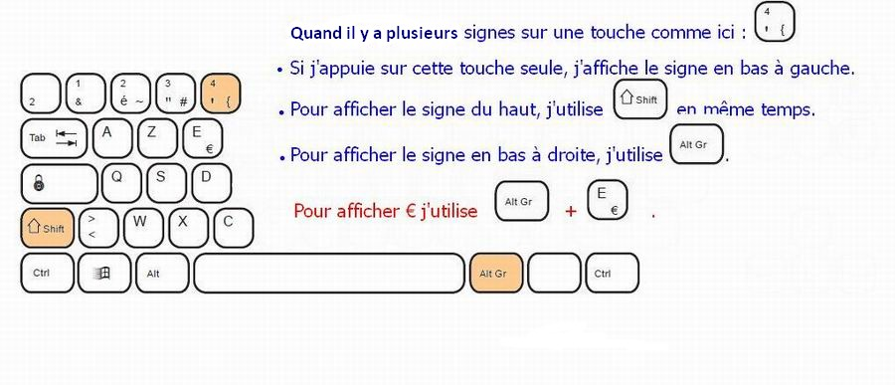
Certaines touches du clavier ont 2 ou 3 caractères. Pour choisir celui que l'on veut, il faut utiliser les touches 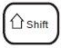ou 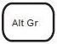.

Recopie :

6 + 4 = 10
adresse@barau.fr
45 < 98 et 98 >45
« des guillemets »
- Comment ? 12 € ?
(2 x 3) + (2 x 5) = 16

{une accolade}

